Для рассмотрения и
финансирования

Бизнес план туристического комплекса «Агат»

Бишкек - 2018 г.

СОДЕРЖАНИЕ
Резюме проекта 3
Цели проекта 4
Расчетный период проекта 5
Показатели эффективности проекта 5
Описание проекта 7
Характеристика и строительство гостиничного фонда и других объектов, организационная структура персонала 11
Характеристика корпусов из сруба на 24 номера: 12
Характеристика номера административного корпуса: 15
Характеристика ресторана-столовой на 300 мест: 17
Конференц-центр 20
Характеристика крытого бассейна обогреваемого в зимний сезон: 24
Строительство и развитие банно-оздоровительного комплекса 25
Состав персонала и организационная структура 26
Функциональные обязанности структурных подразделений 28
Маркетинговый план 30
Ценовая политика 30
Потенциальные отдыхающие 31
SWOT Анализ 33
Финансовый план 34
Первоначальные вложения в проект 34
Предполагаемые доходы 34
Затраты на строительство объектов и оборудование 36
Запрашиваемое финансирование 37
Прогноз доходов и расходов проекта 38

Резюме проекта
Туристический комплекс «Агат», расположен на южном побережье озера Иссык-Куль, близ села Боконбаево (в 280 км. от г.Бишкек), в Иссык-Кульской области. Проект принадлежит и будет осуществляться ОсОО «Юнитраст Капитал».
После завершения строительства туристический комплекс «Агат» будет являться современным центром отдыха с разносторонне развитой инфраструктурой.
В дополнение к основной деятельности, в целях поддержки малообеспеченных семей, детских домов, людей с ограниченными возможностями Кыргызстана и Российской Федерации планируется выделение мест для отдыха и реабилитации. В данное время осуществляется финансовая помощь Общественному Благотворительному Фонду «Recovery».
На данный момент проведены следующие работы:
- осуществлена покупка земельного участка площадью 9 га;
- осуществлена покупка земельного участка площадью 13 га для возведения сада;
- закончено строительство 3-х этажного корпуса (24 квартиры-студии сданы под ключ, общей площадью в 950 кв.м.);
- закончено строительство 21 коттеджа «Нефрит»;
- закончено строительство 1-го коттеджа «Аметист»;
- ведется строительство 2-х этажного корпуса;
- ведется реконструкция ресторана;
- завершена прокладка канализационных труб;
- ведется прокладка силовых кабелей;
- начато частичное озеленение территории;
- закончена установка очистных сооружений;
- очищен пляж;
- закуплены материалы для пирса и проплачена часть работы.
В данном бизнес плане представлено описание основных характеристик рынков Республики Кыргызстан, включая динамику объема спроса и предложения, ценовых показателей. На основе этих показателей сделан прогноз дальнейшего развития рынка в период реализации проекта.
С помощью предложенного бизнес-плана потенциальные инвесторы, смогут оценить эффективность вложений средств в данный проект, выбрать наиболее эффективную схему финансирования проекта. Основными источниками данных для проведения расчетов с целью экономического обоснования эффективности проекта стали:
- Информация из открытых источников СМИ и Интернета;
- Результаты проведенных исследований рынка Кыргызской Республики;
- Статистические данные Национального Статистического комитета КР, аналитические обзоры и пресс-релизы.

Инициаторы проекта коттеджного городка «Агат» (они же и являются и учредителями ОсОО «Юнитраст Капитал») имеют успешный опыт реализации в сфере строительства жилой недвижимости. ОсОО «Юнитраст Капитал» зарегистрировано 1 июля 2013 года в г. Бишкек. Юридический адрес – ул. Ахунбаева, дом 119А, Каб 416. Фактический адрес г.Бишкек ул.Орозбекова №26.

Организационно-правовая структура компании
Организационно-правовой формой предприятия является общество с ограниченной ответственностью. Согласно Устава высшим органом управления общества является общее собрание участников. Участником ОсОО «Юнитраст Капитал» является 1 физическое лицо.
Информация об учредителях предприятия
№ | Имя участника | Адрес | Доля %
1 | Джумагулов Кемель Муратович | Г. Бишкек, ул. Орозбекова 10 | 100

Компания укомплектована высококвалифицированными кадрами, руководство ОсОО «Юнитраст Капитал» имеет многолетний опыт успешной работы в сфере недвижимости.

Цели проекта
Данный туристический комплекс - это совокупность связанных между собой отраслей и предприятий, объединенных общей целью круглогодичного использования туристических мест в целях восстановительного лечения, оздоровления населения Кыргызской Республики, ближнего и дальнего зарубежья, а также создание конкурентоспособного туристического продукта на основе эффективного использования природных, лечебных, социально культурных и производственно-экономических ресурсов региона. Основной целью развития туристического комплекса является формирование конкурентоспособного на мировом и национальном уровнях туристического продукта на основе эффективного использования рекреационного потенциала. Номера гостиничного фонда рассчитаны на постояльцев, как со «средним», так и с «высоким» уровнем дохода. В дальнейшем планируется постепенное увеличение гостиничного фонда.
Цели проекта будут достигаться за счет наибольшего охвата аудитории потенциальных покупателей путем планомерного развития маркетинговой кампании.

Расчетный период проекта
Строительство туристического комплекса планируется в 2 этапа. Первый этап включает в себя:
- Реконструкция ресторана;
- Гостиничный корпус, состоящего из 12 номеров, на основе реконструкции существующего 2-уровневого административного здания;
- Частичное озеленение территории;
- Автостоянка;
- Строительство первого пирса длиной 85м;
- Строительство маяка на пляжной территории;
- Строительство 3-х корпусов на 24 номера каждый
Второй этап строительства включает в себя:
- Конференц-залы в корпусе административного здания;
- Пляжные развлечения на территории пляжа;
- Крытый бассейн;
- Теннисный корт;
- Футбольная площадка;
- Зимний крытый бассейн;
- Сауна;
- Детские площадки и зоны отдыха;
- Кинотеатр;
- Летнее кафе;
- Озеленение территории;
- Благоустройство пляжа.

Показатели эффективности проекта
На первом этапе приоритетной целью было строительство и последующая продажа объектов недвижимости на территории комплекса, и соответственно получение прибыли на примере пансионатов и центров отдыха северного берега Иссык-Куля. В соответствии с первоначальной политикой на данный момент распроданы 24 квартиры в 3-х этажном корпусе, 3 квартиры в 2-х этажном корпусе. Также уже проданы 21 коттедж «Нефрит» и 1 коттедж «Аметист».
Перепрофилирование коттеджного городка в туристический комплекс позволило пересмотреть приоритеты, а также дифференцировать и существенно расширить деятельность. В связи с новой направленностью проекта были достигнуты договоренности и заключен договор на поставку срубов, что существенно уменьшает стоимость строительства гостиничного фонда. Существенно переработан генеральный план строительства.
В целях сохранения и минимизации влияния на окружающую среду на территории комплекса была установлена система очистных сооружений Чешского производства. На протяжении первоначального строительства, были заключены договора на поставку различных строительных материалов. В течение всего периода строительства скопились остатки товарно-материальные ценностей на сумму 600 000 долларов США. Таким образом, решен вопрос дальнейшей поставки: керамической плитки и кафеля, наружных и межкомнатных дверей, электрооборудования и электропроводки, заборов, беседок и скамеек, а также вентиляционного оборудования.

Описание проекта
Предполагается, что для создания инфраструктуры для туристической базы необходимо предусмотреть инвестиционные вложения на реконструкцию, перевооружение и новое строительство, что позволит поднять производственную структуру основных фондов региона на качественно новый уровень, кардинально изменить отношение населения к южному берегу Иссык Куля и окупить затраты в течение 7 лет.
Гостиничный фонд включает в себя 96 номера в 4-х корпусах из бруса, 12 номеров в административном корпусе. Также на территории туристического блока будет располагаться крытый бассейн, 2 конференц-зала, ресторан, летнее кафе, теннисный корт, футбольная площадка, детские площадки, парковка при въезде, сауна. Срок реализации включает в себя, кроме полного комплекса строительных работ по возведению зданий и дальнейшей сдачи в аренду, создание инфраструктуры для комфортного проживания и отдыха туристов.
Данная зона будет облагораживаться и озеленяться. Также в здании ресторана будет располагаться музей старины. Музей сможет предложить посетителям экспонаты, в числе которых могут быть, например, археологические находки; произведения искусства или ремесла; документы и изобразительные материалы, фиксирующие исторические события, происходившие в этой местности; предметы быта; мемориальные предметы, связанные со знаменитыми земляками. В дополнение будут размещены антикварные, исторически и культурно значимые вещи Советского союза.
Немаловажным фактором является создание инфраструктуры пляжной зоны. Зона пляжа подразумевает в себе возведение сада из абрикоса, строительство двух пирсов разной длины и современного автоматического маяка. Пляжная и прибрежная зоны очищены от камней и мусора. Пляж будет оборудован туалетами, кабинками для переодевания, раздевалками, душем, спасательной станцией. В дополнение будут предлагаться услуги активного водного отдыха – поездки на катерах, скутерах, флайбордах, квадроциклах и т.д. Первый пирс площадью в 500 кв.м., длиной в 85 м, позволит принимать катера, и теплоходы, идущие с северного берега Иссык-Куля, что в свою очередь обеспечит растущую клиентуру всего агро туристического комплекса. На территории пляжа будут расположены водные горки. Самая высокая водная горка Аквапарка «Агат» ракета, синяя ракета и камикадзе будут начинаться на высоте 18,5 метров. Это примерно высота 7-и этажного дома. Самая длинная – Бочка, длиной почти 200 метров. Многие из горок ведут к полукилометровой медленной реке, скорость течения в которой около 5 км/ч. Многие горки будут собраны из нескольких отдельных горок, соединённых одна за другой. В состав каждой из них входит две-три водные горки. На каждой горке будут установлены ограничения по весу, росту и способу спуска. Только 3 водных аттракциона можно использовать без дополнительных приспособлений (ковриков, надувных кругов и «плюшек»). Соблюдение техники безопасности – обязательное условие катания на всех водных аттракционах.
Одной из достопримечательностей как южного побережья, так и озера Иссык-Куль станет первый маяк, расположенный на пляжной территории туристического комплекса "Агат". Маяк будет служить главным рекламным фактором комплекса, привлекая туристов со всех окраин Иссык-Куля. Значимость маяка состоит также в привлечении туристов из зарубежных стран, что повысит узнаваемость и туристическую значимость южного берега Иссык-Куля. Часть здания маяка будет служить картинной галереей, в которой будут размещаться как работы местных художников, так и работы со всего Кыргызстана. Доступ к маяку не будет ограничен, желающие смогут посетить его в дневное время. Посещение маяков предлагается туристам во многих странах мира, от Финляндии до США. А в ряде мест они являются не только площадкой для обзора достопримечательностей, но и уникальными романтическими гостиницами.
В целях минимизации ущерба окружающей среде потребуются дополнительные системы очистных сооружений – одна на пляжную территорию, одна для обеспечения нужд гостиничного фонда. В данное время для нужд комплекса установлены очистные сооружения Чешского производства. Вода, прошедшая очистку, идет на полив газона, деревьев и плодовых. Дополнительно будет устанавливаться водосберегающая сантехника в номерах, энергоэффективное оборудование на кухне, в прачечной и т. д. Все без исключения лампы будут энергосберегающими лампами. Для нужд персонала комплекса будут закупаться только экологически безопасные средства для уборки, только многоразовые канцелярские товары для работников отеля, экологические безопасные расходные материалы и прочее.
Базисной основой для разработки туристских программ являются:
- живописное, вызывающее интерес место расположения объекта;
- хорошие погодно-климатические условия;
- хорошее санитарное состояние места отдыха, его чистота и ухоженность;
- комфортность и уютные номера;
- здоровое и вкусное питание, его хорошая организация;
- максимальная изолированность от шума;
- наличие естественных водоемов.
Эти данные получены из множества опросов, проведенных среди туристов. Они говорят о том, что создание благоприятных условий для отдыха основа туристского программирования, именно на основе благоприятных рекреационных ресурсов и возможностей составляются программы обслуживания.
Когда турист выбирает цель своего путешествия, он сравнивает между собой различные места и те услуги, которые там имеются, и выбирает из них то, что ему лучше подходит. Тот продукт, которые турист заказывает и покупает, состоит из услуг, предлагаемых в данном проекте. Территория, где предлагается комплекс услуг, не всегда имеет четко выраженные границы.
Основной обслуживания туристов служит программа, которая формируется из комплекса таких услуг, как проживание, питание, экскурсионное обслуживание, транспортные, досуго-развлекательные, спортивные, курортные, бытовые услуги и др. Одним из недостатков туризма на южном побережье является невозможность или нежелание владельцев пансионатов расширить максимальный перечень услуг, включая в набор туры по местам туристической направленности и т.д. Зачастую перечень услуг ограничивается только питанием и проживанием.
Экскурсионное направление подразумевает туры по значимым местам южного побережья:
- Музей Пржевальского в Караколе
Музей имени Н. М. Пржевальского. Главной достопримечательностью Каракола конечно же является парк-заповедник с могилой и мемориалом Н.М.Пржевальского.
- Соленое озеро на Иссык-Куле (Тузкёль, Туз-Куль, англ. Tuz-kul) — это самое солёное горное озеро в Кыргызстане. Озеро еще имеет в народе такие названия соленое озеро, мертвое озеро, Кара-кёль.

- Ущелье Тамга расположено на южном побережье озера Иссык-Куль, в 2 км к югу от поселка Тамга. Название поселка и ущелья происходит из тюркского слова «тамга», что в переводе означает «печать» или «клеймо».

- Живописное ущелье "Жууку" расположен на востоке в поселке Каджи-Сай в 70 км по дороге Балыкчы - Каракол и на 17 км южнее в сторону хребта "Тескей Ала-Тоо".

- Ущелье Барскаун (Барсово ущелье) расположено на южном побережье озера Иссык-Куль в пойме одноименной реки, в 90 км от Каракола - выше села Барскаун. Протяженность ущелья Барскаун около 10-20 км. По ущелью проложена автомобильная дорога, которая через перевал Барскаун (3754 м) связывает Иссык-Кульскую котловину с заоблачными равнинами сыртов Внутреннего и Центрального Тянь-Шаня. Цель этой экскурсии посмотреть на четыре великолепных водопада.

- Ущелье Джеты-Огузское расположено в пойме одноименной реки на северном склоне хребта Терскей Ала-Тоо, с юга огибающего озеро Иссык-Куль. Своё название Джеты-Огуз (в переводе с киргизского — «семь быков») получил от цепочки выветренных скал красного цвета, напоминающих лежащих на земле быков и являющихся визитной карточкой ущелья. Местная достопримечательность — скала «Разбитое сердце», напротив которой всегда фотографируются влюбленные.

- Ущелье "Сказка" находиться на южном побережье Иссык-Куля, недалеко от села Тосор в 4-5 км от основной трассы. Обязательно посетите когда будете отдыхать на Иссык-Куле, будет очень интересно, особенно детям. Вы попадете в один из нерукотворных сказочных городов. Тут Вы увидите каньон под названием «Китайская стена» протяженностью 5 километров, она как будто охраняет покой спящих замков и удивительных зверей, созданных самой природой из красной глины и песчаника - слонов, бегемотов, змей и каких-то совсем невиданных животных.

- Ущелье Чон-Кызыл-Суу, одно из самых красивейших мест на южном побережье Иссык-Куля. Река получило свое название оттого, что ее воды, размывая, красные песчаники, приобретает мутно-красный цвет. Она находится в рядом с селом Покровка в 50-60км к западнее от города Каракол и включает в себя побережье в районе полуострова Кара-Булун и ущелий Кичик-Кызыл-Суу (30км) и Чон-Кызыл-Суу (40км). Свои бурливые воды стремительная река Кызыл-Суу несет по дну ущелья с ледников могучего хребта Терскей Ала-Тоо . Изумрудно-зеленая живописное ущелье Чон-Кызыл-Суу становится ярко красной в низовьях, где пробивает ложе в обрывах красноцветных пород.

- Святое место "Манжылы-Ата". Известность Манжылы-Ата приобрело еще в конце 17 века, в эпосе «Манас» есть упоминание как о священном для кыргызского народа. Еще при союзе не смотря на запреты люди приходили поклониться могилам предков в скалистую пустыню, чтобы получить исцеление расположенных в долине родников, наполненных чудодейственной влагой. Долина представляет собой целый лабиринт неглубоких ущелий между глинистыми степными холмами, из которых бьёт множество родников. Каждый родник считается целебным. В ущелье Манжылы растут 8 священных ив, у основания которых расположены 12 основных и 5 дополнительных целебных источников.

Характеристика и строительство гостиничного фонда и других объектов, организационная структура персонала
Основываясь на анализе рынка, возможностях строительства и из требований технологии строительства, планируемых сроков была выбрана подрядная организация ОАО «Адис.
Объекты строительства являются по-настоящему капитальными строениями, исполненные по всем требованиям строительства из экологически чистых материалов. Все жилые гостиничные номера будут отапливаться теплыми полами, будут установлены ПВХ окна, предусмотрены все инженерные коммуникации. Также из достоинств – удобная планировка, современная прочная конструкция, с высокой степенью сейсмостойкости. В течение строительства сооружений учтена дальнейшая прокладка кабелей и канализации.
На данный момент подрядной организацией составлен эскизный проект, а также составлена смета корпусов, маяка, реконструкции существующих зданий, крытого бассейна и двух гостиничных корпусов.
Благоустройство территории включает в себя прокладку новых автомобильных дорог взамен существующих, устройство бордюров и газонов на уличных территориях и перекрестках, озеленение территории комплекса и дороги к пляжу, создание парка и открытых спортивных сооружений, предусмотренных проектом.
Гостиничный фонд туристического комплекса делится 2 зоны: 4 корпуса 3-х этажных гостиниц по 24 номера, номера административного корпуса на 12 номеров. Из дополнительных сооружений на территории Агро Туристического комплекса будут возведены крытый бассейн, маяк.
Все номера гостиничного фонда будут оборудованы:
- Стеклопакет (компания сама выбирает металлопластиковые или деревянные стеклопакеты);
- Входные двери;
- Паркет со встроенной системой «теплый пол»
- Подводка инженерных (электро, телевизионных) сетей;
- Водоснабжение и канализация подводят к месту подключения сантехники;
- 1 двухместная или 2 одноместные кровати
- 2 тумбочки
- Шкаф для одежды
- Столик с зеркалом
- Вешалка
- Кресло
- Телевизор
- Холодильник
- Чайник

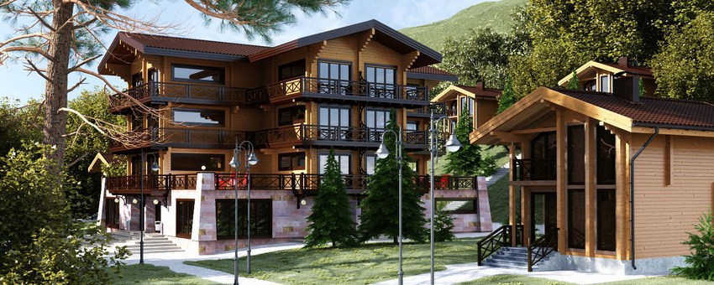
Характеристика корпусов из сруба на 24 номера:
Главное, что отличает данную гостиницу от других гостиниц 2-х побережий это яркий, броский образ отеля в виде европейских шале и лыжных курортов, что отличит от традиционных бревенчатых домов отдыха. Архитектура и внешний облик данных построек определена экономичностью и экологичностью технологии строительства.
Многие предпочтут яркий образ обычному при примерно одинаковой стоимости. О значении архитектуры дома для будущей рекламы и продвижения ресторанов, кафе, мини-гостиниц сказано немало. Благодаря своему образу европейской архитектуры посетители полностью погружаются в мир единения с природой. Красивая и запоминающаяся архитектура будет способствовать рекламной кампании в разных печатных изданиях, интернет изданиях и т.д.
В каждом корпусе размещается 24 стандартных номера, связывающихся коридорной системой. Модернисткой архитектуре созвучно лаконичное интерьерное наполнение: открытое дерево стен, светлое паркетное покрытие пола, дерево в отделке полов и лестниц. Архитекторы постарались сделать так, чтобы комнаты визуально казались больше, чем они есть на самом деле. Это будет достигнуто за счет больших панорамных окон. Основной стеновой материал обладает универсальными свойствами: зимой он не пропускает внутрь холод, поддерживая тепло и уют; летом стены из бруса остаются надежной преградой для горячего воздуха. Природные материалы, свободные пространства, минимум мебели создают комфортную среду для отдыха в одном из живописнейших мест Иссык-Куля

Общая площадь корпуса 1057,39 м2
Жилая площадь 762,69 м2
Количество номеров 24
Объем материала стен 371,05 м3
Общая площадь одного номера 25 кв. м.
Паркет со встроенной системой «теплый пол»
Предусмотрены спальня, санузел
Предусмотрены все необходимые инженерные коммуникации
Оборудован санузел, установлена душевая кабинка, стены и пол облицованы керамической плиткой
Модернистская архитектура
Лаконичный дизайн, акцентирующий красоту природного пейзажа

Вид корпуса в зимнее время
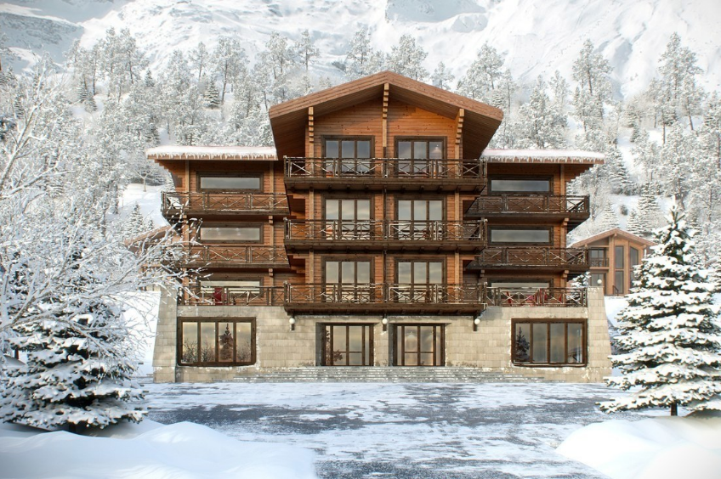

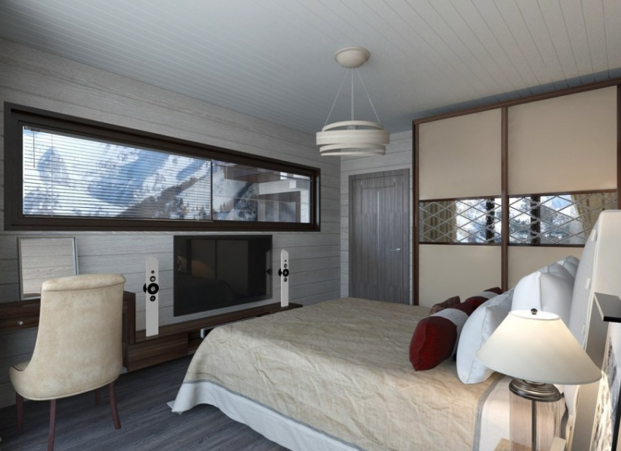
Интерьер номеров

Список мебели и оборудования двухместного полулюкса

№ | Наименование | Кол-во, шт. | Цена за ед. с учетом НсП, $ | Всего (с учетом НсП), $ | НДС, 12% | Итого (с учетом налогов), $
1 | Кровать двухместная | 1 | 459 | 459 | 54 | 513
2 | Стол + зеркало | 1 | 190 | 190 | 23 | 213
3 | Тумба | 1 | 70 | 70 | 8 | 78
4 | Телевизор | 1 | 632 | 632 | 74 | 706
5 | Телефон | 1 | 20 | 20 | 2 | 22
6 | Люстра | 1 | 224 | 224 | 26 | 250
7 | Стул | 1 | 122 | 122 | 14 | 136
8 | Шкаф | 1 | 204 | 204 | 24 | 228
9 | Шторы (карнизы и пр. материалы) | 1 | 257 | 257 | 31 | 288
 | Итого: |  | $ 2 178 | $ 2 178 | $ 256 | $ 2 434
 | Итого на 96 номеров: | 96 |  | $ 209 088 | $ 24 576 | $ 233 664

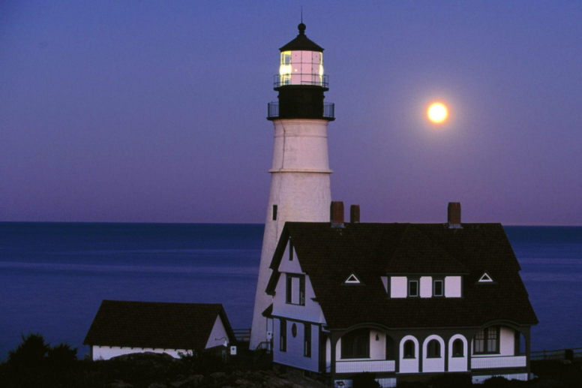
2.1.2 Характеристика гостевого здания с пристроенной башней диаметром 6 метров со смотровой площадкой и маяком на отметке 15+ метров:

Как и любой другой маяк, этот также имеет первоочередное значение для судоходства. Он является ориентиром для заходящих в гавань судов. Один из двух пирсов на пляжной территории позволит принимать суда, идущие с северного берега Иссык-Куля. В наши дни маяк станет настоящим украшением и живописным дополнением туристического комплекса. Со смотровой площадки, расположенной у основания маяка, будет открываться замечательный вид на горы и на морской пейзаж. Это природное великолепие будет способствовать привлечению к маяку не одну тысячу туристов. Именно здесь можно будет сделать восхитительные памятные фотографии, полюбоваться и запечатлеть необыкновенные утренние и вечерние пейзажи, неповторимые оттенки морского простора на закате и рассвете. Дополнительным аргументом посещения маяка будет расположенная на первом этаже здания картинная галерея, как местных художников, так и со всей республики. С ростом количества посетителей, и ростом узнаваемости нашего комплекса можно будет устраивать, как и разнообразные культурные мероприятия, так и мореплавательные соревнования. В дальнейшем, маяк будет служить визитной карточкой и культурной ценностью не только туристического комплекса, но также и южного побережья.
Маяк – это современный комплекс, оснащенный радиостанцией и радиомаяком, который способен функционировать автономно с помощью генератора.

Общая площадь 331 кв. м.
Жилые комнаты обогреваются системой «теплый пол»
Предусмотрены спальня, зал, санузел
Первый этаж будет оборудован под картинную галерею
Предусмотрены все необходимые инженерные коммуникации

Характеристика номера административного корпуса:
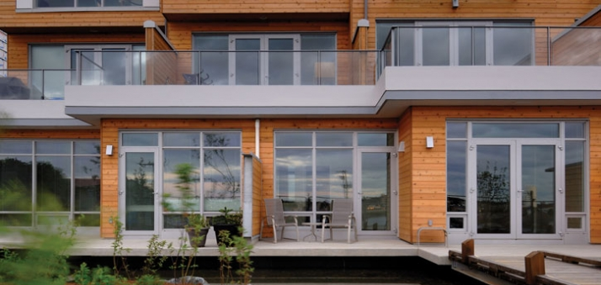

Административный корпус будет выполнен в современном стиле, умело сочетая в себе компактные размеры, высокую емкость, удобные номера. Проект рассчитан на 12 номеров, располагающихся на первом и втором этажах. На первом этаже здания также будет располагаться ресепшн и 2 конференц-зала.
Реконструкция советской 2-х этажной постройки потребует установку новых окон, перепланировку стен, проведения канализации, электроснабжения и остальных сопутствующих работ. Из всех запланированных работ на данный момент закончена замена крыши. В целях общности дизайна, в наружной отделке будет применяться древесина.
Современные тенденции подтолкнули реализовать в проекте номера с максимальным проникновением естественного освещения – даже самые маленькие номера оснащаются панорамными окнами.

Общая площадь корпуса 780м2
Жилая площадь 300м2
Количество номеров 12
Общая площадь одного номера 25 кв. м.
Паркет со встроенной системой «теплый пол»
Предусмотрены спальня, санузел
Предусмотрены все необходимые инженерные коммуникации
Оборудован санузел, установлена душевая кабинка, стены и пол облицованы керамической плиткой
Модернистская архитектура
Лаконичный дизайн, акцентирующий красоту природного пейзажа

Список мебели и оборудования одноместного полулюкса
№ | Наименование | Кол-во, шт. | Цена за ед. с учетом НсП, $ | Всего (с учетом НсП), $ | НДС, 12% | Итого (с учетом налогов), $
1 | Кровать одноместная | 1 | 272 | 272 | 33 | 305
2 | Стол + зеркало | 1 | 190 | 190 | 23 | 213
3 | Тумба | 1 | 70 | 70 | 8 | 78
4 | Телевизор | 1 | 632 | 632 | 75 | 707
5 | Телефон | 1 | 21 | 21 | 3 | 24
6 | Люстра | 1 | 224 | 224 | 27 | 251
7 | Стул | 1 | 122 | 122 | 15 | 137
8 | Шкаф | 1 | 204 | 204 | 24 | 228
9 | Шторы (карнизы и пр. материалы) | 1 | 255 | 255 | 30 | 285
 | Итого: |  | $1 990 | $1 990 | $238 | $2 228
 | Итого на 12 номеров: | 12 |  | $23 880 | $2 856 | $26 736

Характеристика ресторана-столовой на 300 мест:
Заведение, совмещающее функции дневного ресторана и столовой, будет находиться в одноэтажной реконструированной постройке советского периода, которое будет переоборудовано с учетом современных условий и тенденций.
Ресторан площадью 1200 кв. метров занимает одноэтажный объем. В данное время проведены коммуникации, электроснабжение, а также проведена вентиляция по периметру здания. В виду большой площади здания и большого количества помещений часть здания будет отдана под музей старины и магазин. Остальные помещения можно разделить на функции холодного и горячего цехов, холодильных камер, кондитерских изделий, посудомойки, комнаты заготовок и т.д.
Ядро ресторана – главный зал, который представляет собой огромное помещение, разделенное на 3 зала остеклением зон. Выразительность интерьера можно достичь с помощью отделочных решений из дерева. Естественная фактура природных материалов создаст уютную обстановку и гамму с золотистыми и сливочными оттенками. Каждую из трех зон можно оформить по-разному. Большие панорамные окна будут способствовать большому количеству естественного света. Потолок зала можно оформить перголой из светлого дерева, этот декоративный элемент отсылает к средиземноморским интерьерам, наполненным солнечным цветом.

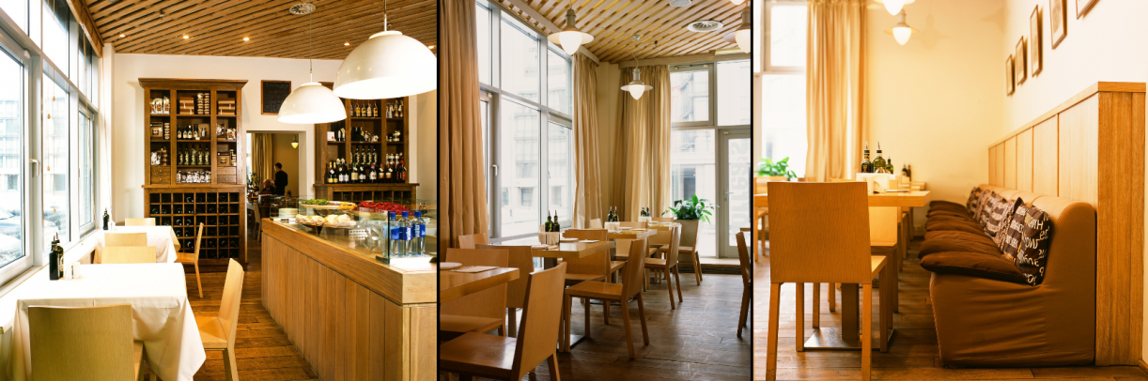
Вариант оформления интерьера ресторана

Оборудование ресторана находится на стадии рассмотрения. Для оптимизации затрат рассматриваются комбинации оборудования различных стран производителей.
На протяжении всего сезона ресторан будет предлагать, как проведение торжественных мероприятий, так и банкетов для деловых конференций.
Летняя площадка не потребует больших затрат. Из необходимого оборудования потребуется только летние стулья, столы, навесы или зонтики. Оформление бара и всей площадки можно будет выполнить с помощью деревянных конструкций. В центре площадки можно разместить конструкцию ландшафтного дизайна.
Открытие ресторана в бизнес центрах и отелях является одной из важных задач при планировании стройки и дальнейшем развитии комплекса. Обслуживание высшего класса, непревзойденная кухня ресторана, несомненно, притянет к себе клиентов. И наличие ресторана, и качество предоставляемых услуг в бизнес центре или отеле являются одним из важных пунктов при принятии решения об аренде офиса или заселении в отеле для туристов.
Помимо этого, устоялся тренд, когда деловые встречи принято проводить в ресторанах класса люкс. Соответственно открытие ресторана премиум класса явится конкурентным преимуществом при продвижении собственных услуг.
Ресторанный комплекс будет размещен в реконструированном здании и будет рассчитан на 220 посадочных мест. Ресторан ориентирован на блюда азиатской, европейской, ближневосточной и тюркской кухни. Выбор кухонь был инициатором проекта определен неслучайно – для выбора верного решения был проведен анализ представленности различных кухонь в элитных отелях г.Бишкек.
Исследование показало, что особой популярностью пользуются кухни национальной и европейской кухонь (рис.5). Учитывая данную тенденцию, ресторан ориентирован на данные кухни. Это позволит привлекать клиентов для проведения различных корпоративных вечеров и праздничных мероприятий. Также, учитывая моду на проведение свадеб в национальном стиле, ресторан может предложить клиентам блюда национальной кухни. Это также станет одним из конкурентных преимуществ ресторанного комплекса.
Приводим ниже список мебели, оборудования и инвентаря для организации ресторанного комплекса.
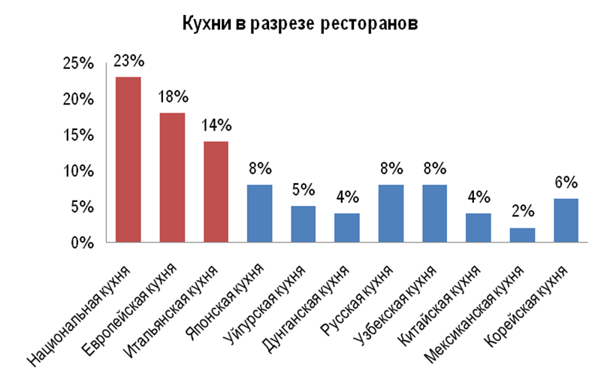
Рис. 5. Представленность кухонь в разрезе ресторанов
Инвестиционные затраты на приобретение оборудования, мебели и инвентаря
№ | Наименование | Кол-во, шт. | Цена за ед. с учетом НсП, $ | Всего (с учетом НсП), $ | НДС, 12% | Итого (с учетом налогов), $
Кухонное оборудование
1 | Тепловая линия «традиция-2008» | 2 | 12 240 | 24 480 | 2 880 | 27 360
2 | Ванна моечная ВСМ-2/430 | 2 | 612 | 1 224 | 144 | 1 368
3 | Линия раздачи питания БЕЛЛА-НЕВА 2004 | 2 | 10 200 | 20 400 | 2 400 | 22 800
4 | Посуда и сопутствующие материалы | 4 | 13 260 | 53 040 | 6 240 | 59 280
 | Всего: |  |  | $ 99 144 | $ 11 664 | $ 110 808
Мебель и сопутствующие материалы
5 | Стул «Чарли 1» | 300 | 81,6 | 24 480 | 2 880 | 27 360
6 | Стол «Верона» | 60 | 163,2 | 9 792 | 1 152 | 10 944
7 | Сервировочные приборы | 300 | 102,0 | 30 600 | 3 600 | 34 200
8 | Бокалы для вина, соков и виски | 300 | 15,3 | 4 590 | 540 | 5 130
9 | Бокалы для коктейлей, шампанского и коньяка | 300 | 25,5 | 7 650 | 900 | 8 550
10 | Чайная пара | 300 | 2,0 | 612 | 72 | 684
11 | Чайник | 200 | 5,1 | 1 020 | 120 | 1 140
12 | Кофейная пара | 200 | 3,1 | 612 | 72 | 684
13 | Тарелка стандартная | 900 | 3,1 | 2 754 | 324 | 3 078
14 | Супница | 600 | 5,1 | 3 060 | 360 | 3 420
15 | Салатница | 300 | 7,1 | 2 142 | 252 | 2 394
16 | Салфетница | 450 | 4,1 | 1 836 | 216 | 2 052
17 | Стойка официанта | 50 | 6,1 | 306 | 36 | 342
18 | Скатерть | 300 | 102,0 | 30 600 | 3 600 | 34 200
19 | Прочие БМП | 1 | 10 200,0 | 10 200 | 1 200 | 11 400
 | Всего: |  |  | $ 130 254 | $ 15 324 | $ 145 578
Итого: |  |  |  | $ 229 398 | $ 26 988 | $ 256 386

Конференц-центр
Организация и проведение конференций, семинаров и тренингов - задачи, которые регулярно встают перед различными компаниями, международными организациями, проявляющими заботу о профессиональном росте сотрудников, а также нуждающихся в улучшении отношений с деловыми партнерами. Знакомство с новыми технологиями и стратегиями оказывается чрезвычайно полезным даже для высококвалифицированных специалистов и является одним из самых быстрых и эффективных способов обучения, передачи полезных знаний. Для организации и проведения мероприятий подобного рода на должном уровне необходим конференц-центр с соответствующими условиями и высокой степенью удобства.
Таким образом, цель организации конференц-центра является создание необходимых условий для компаний и международных организаций, нуждающихся в проведении семинаров, обучения персонала, тим-билдинга, а также в организации деловых переговоров с партнерами и корпоративными клиентами.
Конференц-центр планируется разместить в здании административного здания общей площадью 780 кв.м. Конференц-центр будет включать в себя:
- 1-й конференц-зал на 60 мест, площадью 100 кв.м.;
- 2-й конференц зал на 30 мест, площадью 40 кв.м.;
- бизнес–центр на 2-3 рабочих места (персональный компьютер с возможностью выхода в Интернет, услуги ксерокопирования, сканирования).

Конференц-зал будет оснащен современным видео и звуковым оборудованием; планируется, что конференц-центр сможет предоставить услуги конференц-связи, прокат видеопроектора, услуги видео и фотосъемок, аудиозаписи и многие другие современные конференц-услуги.
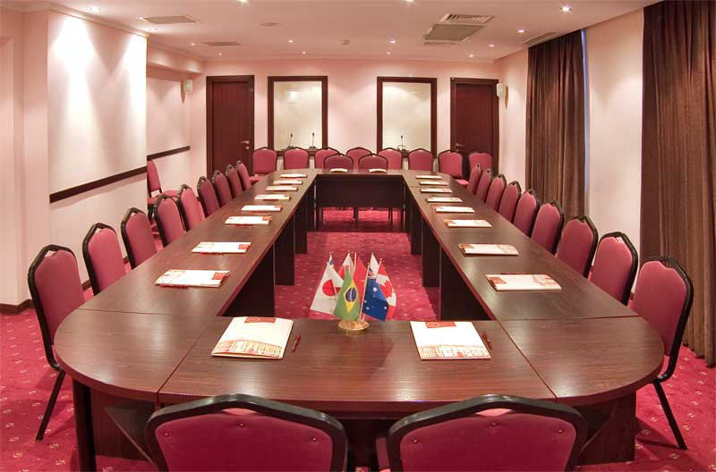
Рис. Конференц-зал
В рамках конференц-мероприятий для гостей спортивно-рекреационного комплекса предусматривается организация бизнес-ланчей, кофе-брейков, бизнес-коктейлей и банкетов.
Для гостей нашего центра отдыха, помимо возможности проведения конференций и встреч, будет предоставлена возможность проведения командообразующих мероприятий – тимбилдинга, направленного на решение таких важных для любой организации задач, как:
- эмоциональное сплочение коллектива, улучшение психологического климата;
- навыки командной работы и решения нестандартных задач;
- концентрация творческих возможностей и использование потенциала участников;
- развитие у команды чувство уверенности в собственных силах, поднятие личностной самооценки.

Ниже приводим перечень оборудования и мебели, планируемого для приобретения в целях организации конференц-центра:
Конференц-центр займет площадь 160 кв.м. и будет состоять из 3-х помещений: конференц-залов (100,0 кв.м. и 40 кв.м.), служебного помещения (20 кв.м.). Во всем здании будет проведен ремонт, а именно ожидается устройство кровли, проведение чистовой отделки помещений, монтаж оконных и дверных блоков, отделка фасада здания. Ниже приведена стоимость работ по реконструкции здания:

Сметная стоимость реконструкции административного корпуса с конференц-залами
№ | Наименование работ | Стоимость реконструкции с учетом НДС и НсП | Стоимость реконструкции без учета НДС
1 | СМР И СРР | 89 119 | 78 425
2 | Монтажные работы | 0 | 0
3 | Прочие затраты | 869 | 764
 | Итого: | $ 89 988 | $ 79 189

После ремонта здания в целях организации конференц-центра будет приобретено современное конференц-оборудование, оргтехника и мебель на общую сумму 14 386,35 долларов США или 992 658 сом. Ниже в таблице 8 показан подробный перечень необходимого оборудования и мебели:

Инвестиционные затраты на приобретение оборудования, мебели и инвентаря
№ | Наименование | Кол-во, шт. | Стоимость за ед., $ | Всего, $
1. | Оборудование
 | LCD-проектор Hitachi CP-X807 | 1 | 829 | 829
 | Компьютеры | 4 | 297 | 1 188
 | Ноутбук Lenovo-IBM IP100 i3-5005U 2.0GHz/4GB/500GB/DVDRW/15.6"HD/WF/BT | 2 | 307 | 614
 | Многофункциональное устройство Canon i-SENSYS MF4450 (лазерный) | 1 | 318 | 318
 | Телевизор Plasma TV 51" Samsung PS51D450 | 1 | 730 | 730
 | Цифровой фотоаппарат Canon IXUS 1000 HS | 1 | 264 | 264
 | Диктофон Sony ICD-B600 | 4 | 49 | 196
 | Телефон Panasonic KX-TG 1611 | 2 | 31 | 62
 | Системы звукоусиления и многозонной трансляции звука (интерьерного озвучивания) (цифровая система Praesideo, аналоговая система Plena) | 1 | 577 | 577
 | ПО управления микрофонами LBB4171/00-E | 1 | 884 | 884
 | ПО записи конференций и расшифровки записей DCN-MR | 1 | 1778 | 1 778
 | Шредер PRO JUJU | 1 | 85 | 85
 | HUB D-Link DGS-1016D Gigabit | 1 | 174 | 174
 | Всего по оборудованию: |  |  | $ 7 699
2. | Мебель
 | Конференц - стол (8 м × 1,75 м) | 2 | 818 | 1 636
 | Стол | 4 | 71 | 284
 | Стул | 90 | 25 | 2 250
 | Всего по мебели: |  |  | $ 4 170
3. | Инвентарь (вспомогательное имущество)
 | Флипчарт Junior Plus (73 x 100 см) | 2 | 129 | 258
 | Удлинительный кабель с разъемами, 25м. | 1 | 125 | 125
 | Удлинительный кабель панели переводчика, 20 м | 1 | 207 | 207
 | Легкие стерео наушники A4 Tech HSB-500U | 40 | 18 | 720
 | Микрофон CANYON CNR-MIC1 | 25 | 11 | 275
 | Экран для проектора 1,8m х 1,8m (на триноге) | 1 | 101 | 101
 | Переходник- тройник Euro 220V | 10 | 0,3 | 3
 | Преобразователь 12В на 220В 150W | 4 | 24 | 96
 | Часы Vitek VT-3545 W | 1 | 20 | 20
 | Сетевой фильтр Tripp Lite GR 16-1379T (6 розеток, 3m) | 4 | 6 | 24
 | Кабель USB 5m (extension) | 2 | 15 | 30
 | Шторы, м | 12 | 21 | 252
 | Карнизы, м | 10 | 1,5 | 15
 | Ковер | 1 | 246 | 246
 | Прочие расходные материалы | 1 | 245 | 245
 | Всего по инвентарю: |  |  | $ 2 617
Итого, конференц-центр: |  |  |  | $ 14 486

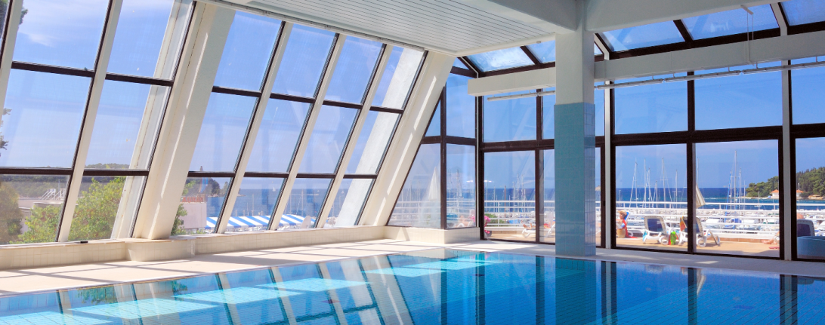
Характеристика крытого бассейна обогреваемого в зимний сезон:

Наличие крытого бассейна обязательный атрибут современных гостиниц и отелей. Данный бассейн предназначен для целей оздоровительного, а также спортивного плавания. Круглогодичное функционирование позволит привлекать спортсменов как из зарубежных стран, так и из стран СНГ, где популярны тренировки в высокогорных странах.
Здание бассейна будет возводиться с помощью каркасных металлических конструкций, это объясняется удобством монтажа и экономичностью конструкции. Здание подразумевает в себе просторное фойе, комнаты переодевания, санитарно-гигиенические комнаты, тренажерный зал. Размер бассейна составит 25х12, с шестью дорожками шириной по 2 м, предназначенных как для тренировок, так и для обычного купания.
Бассейн будет оборудован системами подогрева воды, рециркуляции, фильтрации в целях поддержания чистоты воды. Подогрев в первую очередь обеспечивает комфортную температуру среды бассейна, рециркуляция способствует равномерному перемешиванию воды, то в процессе фильтрации происходит непосредственная очистка воды.

Общая площадь здания 936м2
Общая полезная площадь 640м2
Легкая металлическая конструкция с утеплением
Предусмотрены комнаты для переодевания
Предусмотрены все необходимые инженерные коммуникации
Оборудован санузел, установлена душевая кабинка, стены и пол облицованы керамической плиткой
Тренажерный зал
Панорамные окна

Строительство и развитие банно-оздоровительного комплекса
Снять усталость после долгой дороги, продолжительных экскурсий, деловых встреч поможет финская сауна, которую инициаторы планируют организовать при гостиничном комплексе.
В финской сауне туристы смогут быстро согреться и расслабиться. Сауна снимает усталость, восстанавливает энергию и не занимает много времени, а также поможет эффективно избавиться от шлаков и токсинов. В сауне активизируются все защитные силы организма.
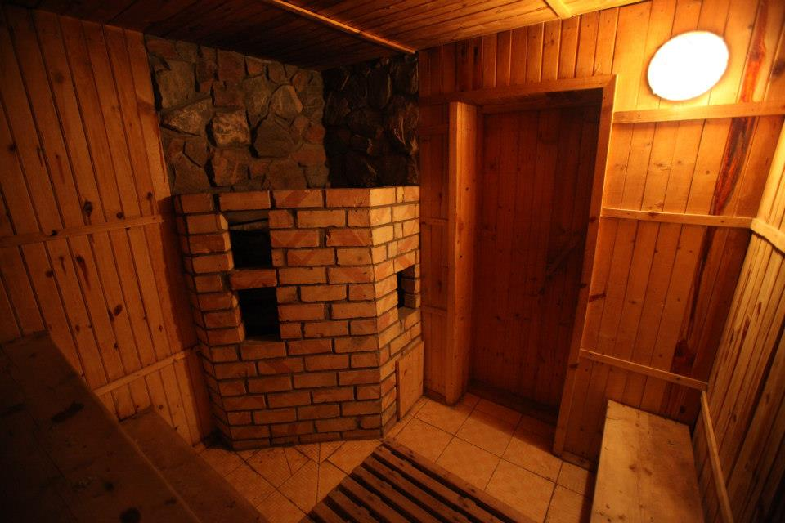
Рис. 15. Сауна при гостиничном комплексе
Опытный квалифицированный массажист поможет повысить жизненный тонус, снять накопленное напряжение. Созданный при сауне массажный кабинет сможет предложить гостям несколько видов массажа:
- классический общий
- лечебный
- медовый массаж.

Решено здание сауны построить из кирпича. Кирпич - искусственный камень правильной формы, используемый в качестве строительного материала, произведённый из минеральных материалов, обладающий свойствами камня, прочностью, водостойкостью, морозостойкостью. К тому же здания из кирпича очень огнестойкие и не гниют, в отличие от деревянных. Неудивительно, что постройки из этого материала с каждым годом становятся все популярнее: он не токсичен, обладает повышенным уровнем морозостойкости, экологичен, устойчив почти ко всем климатическим условиям, а также соответствует всем нормам санитарной гигиены. Плюс ко всему кирпич - хороший утеплитель, поэтому гостям не придется долго ждать, пока сауна растопится. Знающим цену каждой минуте больше всего понравится тот факт, что на установку такой бани потребуется совсем немного времени.
Общая площадь сауны составит 100 кв.м. и будет рассчитана для группы из 8 человек. В свою очередь, банно-оздоровительный комплекс будет состоять из следующих секций:
- Парная комната 10 кв.м.
- Комната отдыха 40 кв.м.
- Раздевалка 15 кв.м.
- Душевая 15 кв.м.
- Массажный кабинет 20 кв.м.

Общие расходы на строительство сауны составят 23 811 долларов США из расчета себестоимости строительства 238 $/кв.м. А инвестиционные затраты на приобретение оборудования, мебели и прочего инвентаря – 1 812 долларов США.

Инвестиционные затраты для организации сауны и массажного кабинета
№ | Наименование | Кол-во, шт. | Стоимость за ед., $ | Всего, $
1. | Парная и душевая |  |  | $ 1 097
 | Электрическая печь Harvia Club K-13,5G | 1 | 661 | 661
 | Водонагреватель Ariston ABS PRO R 150 V | 1 | 271 | 271
 | Душевой набор | 3 | 55 | 165
2. | Раздевалка и массажный кабинет |  |  | $ 647
 | Лавка для бани из лиственницы (110 × 70 см) | 2 | 109 | 218
 | Вешалка с полочкой для бани | 2 | 73 | 146
 | Массажный стол | 1 | 123 | 123
 | Стол | 1 | 51 | 51
 | Табурет | 3 | 10 | 30
 | Тумбочка | 1 | 31 | 31
 | Зеркало | 2 | 24 | 48
3. | Прочий инвентарь |  |  | $ 68
 | Таз | 10 | 5 | 50
 | Ведро | 6 | 3 | 18
Итого: |  |  |  | $ 1 812

Состав персонала и организационная структура
Деятельность комплекса будет поддерживаться профессиональной командой, состоящей из 68 человек. Отель будет возглавляться Генеральным директором. В рамках деятельности отеля планируется создать следующие структурные подразделения:
- административный отдел (отдел кадров и финансовый отдел);
- отдел управления номерным фондом;
- служба общественного питания;
- коммерческий отдел (торговый центр);
- отдел технической поддержки;
- служба безопасности;
- вспомогательные и дополнительные службы.

Ниже предлагаем вниманию штатное расписание:

Штатное расписание комплекса «Агат»

Должность | Кол-во, чел | Оклад в мес., долл. США | Годовой оклад, долл. США
I. Администрация
Генеральный директор | 1 | 700 | 8 400
II. Финансовый отдел
Главный бухгалтер | 1 | 500 | 6 000
Бухгалтер-кассир | 1 | 300 | 3 600
III. Отдел кадров
HR- менеджер | 1 | 300 | 3 600
IV. Управление номерным фондом
Администратор | 2 | 300 | 7 200
Горничная | 8 | 200 | 19 200
Специалист ресепшн | 2 | 250 | 6 000
Работник прачечной | 2 | 180 | 4 320
V. Отдел технической поддержки
Главный инженер | 1 | 500 | 6 000
Специалист благоустройства | 4 | 200 | 9 600
Водитель | 2 | 250 | 6 000
VI. Служба общественного питания
Менеджер общественного питания | 1 | 450 | 5 400
Ресторан и летнее кафе
Администратор | 2 | 500 | 12 000
Шеф-повар | 2 | 600 | 14 400
Повар | 6 | 300 | 21 600
Специалист снабжения | 1 | 300 | 3 600
Официант | 10 | 200 | 24 000
Разнорабочий | 2 | 150 | 3 600
Ночной бар
Бармен | 2 | 300 | 7 200
VII. Дополнительные службы
Администратор оздоровительного центра | 1 | 400 | 4 800
Инструктор по фитнесу | 1 | 300 | 3 600
Массажист | 2 | 300 | 7 200
Врач | 1 | 300 | 3 600
VIII. Отдел охраны
Старший офицер охраны | 2 | 400 | 9 600
Офицер охраны | 8 | 200 | 19 200
Итого: | 68 |  | 219 720

Функциональные обязанности структурных подразделений
Успешность деятельности отеля, как известно, зависит от многих факторов, но одной из архиважных, бесспорно, является четкое соблюдение функциональных обязанностей. Ниже приводим функциональные задачи ключевых должностных лиц и структурных подразделений отеля.
Генеральный директор - руководитель комплекса, высококвалифицированный специалист гостинично-торгового хозяйства, нанимаемый владельцами комплекса для осуществления руководства работой всех структурных подразделений.
Административный отдел - подразделение гостиницы, отвечающее за организацию управления всеми службами комплекса, решение финансовых вопросов, вопросов кадрового обеспечения и прочее. К ее функциям относятся: организация управления всеми службами комплекса, решение финансовых вопросов, управление персоналом, контроль за соблюдением норм и правил по охране труда, технике безопасности, противопожарной и экологической безопасности. В состав отдела входят: финансовая служба во главе с финансовым директором, юрист, кадровая служба, инспектор по технике безопасности.
Отдел управления номерным фондом занимается решением вопросов, связанных с бронированием номеров, приемом гостей, их регистрацией и размещением по номерам, а также отправкой домой или к следующему пункту маршрута путешествия, обеспечивает обслуживание гостей в номерах, поддерживает необходимое санитарно-гигиеническое состояние номеров и уровень комфорта в жилых помещениях, занимается оказанием бытовых услуг. В состав отдела входят: директор номерного фонда, администраторы, служба приема и размещения (служба портье, горничные, швейцары и служба консьержа, пажи).
Служба общественного питания обеспечивает обслуживание гостей в ресторанах и барах отеля, решает вопросы по организации и обслуживанию банкетов, презентаций и т.д. В нее входят: кухня, ресторан, ночной и лобби - бары, служба организации банкетов.
Коммерческий отдел занимается вопросами оперативного и стратегического планирования, анализирует результаты хозяйственной и финансовой деятельности всего комплекса, включая торговый этнографический центр. В состав отдела входят менеджеры и администраторы.
Отдел технической поддержки создают условия для функционирования систем кондиционирования, теплоснабжения, санитарно-технического оборудования, электротехнических устройств, телевидения и связи, служб ремонта и строительства. В нее входят: технический директор - главный инженер, служба текущего ремонта, служба благоустройства территории, служба связи, IT-администратор, водители.
Служба безопасности выполняет функции поддержания порядка и безопасности во всем комплексе.
Вспомогательные службы обеспечивают процесс работы комплекса, предлагая услуги прачечной, бельевой, уборку помещений и др. В состав дополнительных служб входят сауна, бассейн, конференц-центр.

Таблица 2. Площадь строительства и кол-ва объектов
Площадь участка | 90000 м2
Площадь участка под застройку  Благоустройство  Инженерные объекты  Автостоянка  Спортивные площадки | 59000 м2  30000 м2  9000 м2  2000 м2  8000 м2
Общие площади | 12894 м2
Жилье  Гостиничные корпуса из бруса  Ресторан  Административный корпус  Киноконцертная площадка  Инженерный дом  Бассейн  Маяк | 4100 м2  2504 м2  984 м2  603 м2  633 м2  105 м2  640 м2  331 м2
Гостиничный фонд | 108
2-х местные номера в гостиничном комплексе  2-х местные номера в адм. Корпусе | 96  12

Техническое оснащение жилого комплекса:
- спутниковое телевидение
- линия интернета
- центральная канализация
- фильтрация воды
- охранная система

Маркетинговый план
Эффективная реализация проекта включает в себя грамотный маркетинговый план. Рекламная деятельность проекта направлена на доведение до потенциальных потребителей преимуществ комплекса, узнаваемости по наименованию, повышению привлекательности района, в котором проходит застройка.
Маркетинговая кампания осуществляется за счет использования рекламы в печатных издания, на ТВ каналах с наибольшей аудиторией, интернет площадках.
Для большего охвата аудитории будет проводится:
- продвижение сайта www.agat.kg в поисковых системах;
- разработка контента и поддержка страниц в социальных сетях;
- проведение конкурсов в социальных сетях, как в зимний, так и в летний сезон
- разработка контента и поддержка страниц в социальных сетях;
- размещение баннеров на крупнейших интернет площадках страны;
- распространение буклетов и рекламной информации среди клиентов, а также на всевозможных выставках, бизнес встречах и т.д.

В дальнейшем планируется размещение баннеров на биллбордах на главных улицах Бишкека. Также рассматривается возможность ведения совместной рекламной кампании с нашими деловыми партнерами.
Привлечение наибольшей аудитории планируется с помощью строительства маяка на пляжной зоне. Круглогодичное функционирование позволит посредством сарафанного радио и визуальной новизны охватить наибольшее количество потенциальных туристов. Таким образом, будет охвачена аудитория не только Кыргызстана, а также стран СНГ и стран дальнего зарубежья.

Ценовая политика
Стоимость отдыха в двухместном номере будет составлять 3 000 сом за номер или 43,86 $ (38,47 $ без учета налогов) в летнее время, 1 000 сом за номер или 14,62 $ (12,82 $ без учета налогов) в зимнее время, питание 11 $ с человека.
На сайте комплекса будет внедрена система бронирования номеров. Номера гостиничного фонда также будут размещаться на таких площадках как:
- booking.com
- tripadvisor.com
- trivago.ru
- agoda.com
- Airbnb.com

Потенциальные отдыхающие
Потенциальные отдыхающие туристического комплекса Агат являются люди со средним достатком, в возрасте от 25-70 лет. Это могут быть туристы с дальнего и ближнего зарубежья, спортсмены и любители эко туризма. По мере развития южного берега туристический комплекс Агат будет оставаться всегда тихим и чистым убежищем для отдыхающих. Туристический комплекс будет оснащен всеми видами отдыха как для детей, так и для родителей. Доступность цен порадует всех желающих.
В последние годы набирают популярность горные виды туризма в Кыргызстане. Среди них: альпинизм, катание на лыжах, походы в горы и др. Стоит отметить, что горный туризм в Кыргызстане используется круглый год, имея как зимние, так и летние виды. Регионы Кыргызстана имеют значительный потенциал в развитии туризма.
Так, по мнению экспертов только на базе города Чолпон-Ата можно развить кластер со следующим спектром туристических услуг:

- Рекреационный туризм
    - оздоровительный туризм.
- Экстремальный туризм в том числе:
    - горный туризм;
    - дайвинг;
    - рафтинг;
    - планеризм;
    - парапланеризм;
    - водный туризм.
- Событийный туризм (например, яркое событие, которое имело место
- Спортивный туризм, в том числе:
    - автотуризм;
    - мототуризм;
    - велосипедный туризм;
    - водный туризм;
    - парусный туризм;
    - конный туризм;
    - лыжный туризм;
    - пешеходный туризм;
    - горный туризм;
    - комбинированный туризм.
- Познавательный (экскурсионный) туризм С целью изучения культуры, социальных и экономических отношений посещаемого региона:
    - паломничество;
    - этнический туризм.
- Деловой туризм:
    - бизнес-туризм;
    - шопинг-туризм;
    - археологический туризм;
    - джайлоо-туризм.

То есть, только на примере одного региона видно разнообразие потенциального туристического продукта (некоторые уже развиты, например, оздоровительный туризм). К тому же, расширение разнообразия туристических продуктов позволяет увеличить продолжительность туристического сезона, и сделать туризм круглогодичным.
Туристический сектор Иссык-Кульской области показывает хорошую динамику. Каждый приезжий оставляет здесь минимум 10 тысяч сомов, а область ежегодно зарабатывает около 400 млн. долларов.
В основном места отдыха на южном побережье представлены частными мини-гостиницами, гостевыми домами и т.д. Большинство вышеперечисленных пансионатов не могут предложить комфортные условия в летний период и наблюдается невозможность предоставления мест для отдыха в зимний период. Северный берег предлагает разнообразие мест отдыха, но инфраструктура, качество услуг, качество номеров разнится от места к месту. С должным подходом к качественному отдыху постояльцев можно добиться признания, так и распространения хорошего мнения о себе.
На Иссык-Куле проводятся многие встречи, семинары и заседания на международном и местном уровнях. Существующие крупные объекты для проведения конференций, а также возможность размещения участников будут привлекать на Иссык-Куль организаторов встреч, конвенций и выставок. Никакое другое направление в Центральной Азии или соседних районах КНР не могут сравниться в этом плане с Иссык-Кулем. В то же самое время, прекрасный ландшафт и чистая природная среда Иссык-Куля также подходят для проведения мероприятий после конференций. Немаловажно что на трассе Балыкчи-Каракол, единственном местом для проведения конференций является пансионат Марко Поло. Строительство отеля с конференц залами позволит перехватить поток бизнес-туристов. В нашу пользу играет также меньшая отдаленность от г. Балыкчи.

SWOT Анализ

Сильные стороны  - Строительство отеля с использованием современного оборудования и по новейшим технологиям международного уровня;  - Расположение туристического комплекса на берегу залива в престижном месте Южного Побережья озера Иссык Куль и близость к красивейшим уголкам природы  - Уникальный дизайн и проектировка гостиницы в европейском стиле;  - Экологическая и эстетическая привлекательность окружения  - Конкурентная стоимость номеров;  - Высокая квалификация и опыт персонала;  - Высокая культура гостеприимства и обслуживания гостей персоналом отеля;  - Наличие развитой инфраструктуры гостиницы - деятельность конференц-центра, ресторана, летнего кафе, оздоровительного центра – крытого бассейна, сауны и т.д.;  - Широкий ассортимент услуг отеля, соответствующий спектру услуг ведущих отелей мира;  - Эффективная рекламная кампания, которая позволит привлечь VIP гостей и сформировать постоянную клиентуру; | Слабые стороны  - Наличие фактора сезонности в степени заполняемости номерного фонда;  - Высокая конкуренция в гостиничном бизнесе  - Наличие конкурентов – пятизвездочных отелей, уже имеющих определённый опыт работы на рынке гостиничных услуг  - Наличие конкурентов – пятизвездочных отелей, уже имеющих определённый опыт работы на рынке гостиничных услуг.  - Недостаточная туристическая осведомленность о южном побережье Иссык-Куля
Возможности  - Высокий и ненасыщенный спрос на гостиничные услуги;  - Повышение качества сервиса гостиничных услуг, способствующих формированию и укреплению положительной репутации отеля;  - Возможность занять лидирующие позиции в сегменте отелей класса «5 звезд» на южном побережье;  - Улучшение маркетинговой политики отеля, которая приведет к узнаваемости, росту доходов и прибыли отеля | Угрозы  - Политическая нестабильность в республике – как фактор снижения инвестиционной привлекательности и покупательского спроса;  - Возможность появления аналогичного проекта в случае затягивания сроков строительства.  - Волатильность

Финансовый план

Первоначальные вложения в проект
За собственные средства была куплена территория пансионата, проводились начальные работы по проектированию будущих строений, инфраструктуры. Также были привлечены кредитные средства на сумму в 520 000 долларов США, за счет кредита в Халык Банк Кыргызстан.
На данный момент с учетом покупки земли, строительства существующей инфраструктуры и объектов недвижимости затрачено 2 874 343 долларов США.

Предполагаемые доходы
Прогноз продаж основан на:
- анализе спроса потребителей услуг;
- анализе рынка предоставления услуг предприятий;
- на общих выводах о состоянии рынка производства услуг.

При составлении программы реализации услуг предприятия будет рассматриваться самый низкий порог рентабельности приобретения услуг. Рассмотрим план объемов производства и полной реализации услуг пляжа.

Период | Наименование вида услуг | Объем производства и реализации | Цена | Выручка от реализации ($ доллар США)
2 месяца | Квадроцикл | От 10 чел. В день | 2$ | От 1200$
2 месяца | Скутер | От 10 чел. В день | 2$ | От 1200$
2 месяца | Флайборд | От 10 чел. В день | 2$ | От 1200$
2 месяца | Катер | От 10 чел. В день | 2$ | От 1200$
2 месяца | Катамаран | От 10 чел. В день | 1$ | От 600$
2 месяца | Горки | От 10 чел. В день | 1$ | От 600$
Итого |  |  |  | От 6000 $
При сохранении тенденций развития данного рынка, а именно прирост объемов услуг и их потребления в размере от 10 % в сезон, предприятие достигнет роста объемов реализации до 30000$ в год и более.

Предполагаемый доход туристического комплекса «Агат» (в зависимости от сезонности на месяцев – летний и зимний период)
Наименование | Стоимость за сутки |  | Доход (зимний и летний период)
4 Гостиничных корпуса, каждый из 24 номеров  (2-х местный) | Летний период  (3 месяца) | Остальной период | Летний период  (3 мес. – 85% заполняемость) | Остальной период  (40% заполняемость)
 | 38,47 $ | 12,82 $ | 282 524 $ | 132 918 $
Гостиница административный корпус (12 номеров) | 38,47 $ | 12,82 $ | 35 515 $ | 16 615 $
Маяк | 2 $ | 2 $ | 12 000 $ | 9 000 $
Бассейн | 2 $ | 2 $ | 12 000 $ | 9 000 $
Музей | 2 $ | 2 $ | 12 000 $ | 9 000 $
Питание  (от 100 чел) | 11 $ | 11 $ | 181 764 $ | 256 608 $
Сауна (в день) | 100 $ | 50 $ | 6 000 $ | 4 500 $
Конференц-центр | 100 $ | 100 $ | 900 $ | 2 750 $
Пляжные развлечения (50 чел. В день) | 9 $ | - | 6 000 $ | -
Абон. Плата  Нефрит | 75 $ |  | 18 900 $
Абон. Плата  Аметист | 50 $ |  | 1 200 $
Абон. Плата квартирный корпус 1 | 25 $ |  | 7 200 $
Абон. Плата квартирный корпус 2 | 25 $ |  | 4 800 $

Ежегодная доходность от предлагаемых услуг и продаж
Наименование | 2018 | 2019 | 2020 | 2021 | 2022
4 Гостиничных корпуса (96 номеров) | 415 441 $ | 415 441 $ | 415 441 $ | 415 441 $ | 415 441 $
Гостиница Административный (12 номеров) | 51 930 $ | 51 930 $ | 51 930 $ | 51 930 $ | 51 930 $
Посещение маяка | 15 000 $ | 21 000 $ | 21 000 $ | 21 000 $ | 21 000 $
Посещение музея | 15 000 $ | 21 000 $ | 21 000 $ | 21 000 $ | 21 000 $
Бассейн | 15 000 $ | 21 000 $ | 21 000 $ | 21 000 $ | 21 000 $
Питание | 438 372 $ | 438 372 $ | 438 372 $ | 438 372 $ | 438 372 $
Почасовая аренда сауна | 10 500 $ | 10 500 $ | 10 500 $ | 10 500 $ | 10 500 $
Конференц-центр | 3 650 $ | 3 650 $ | 3 650 $ | 3 650 $ | 3 650 $
Пляжные развлечения | 6 000 $ | 6 000 $ | 6 000 $ | 6 000 $ | 6 000 $
Абон. плата с коттеджей «Нефрит» | 18 900 $ | 18 900 $ | 18 900 $ | 18 900 $ | 18 900 $
Абон. плата с квартирного корпуса | 7 200 $ | 7 200 $ | 7 200 $ | 7 200 $ | 7 200 $
Абон. плата с квартирного корпуса #2 | 4 800 $ | 4 800 $ | 4 800 $ | 4 800 $ | 4 800 $
Абон. плата с коттеджей «Аметист» | 1 200 $ | 1200 $ | 1200 $ | 1200 $ | 1200 $
Дебиторская задолженность по прошлым сделкам (продажа коттеджей) | 380 700 $
Продажи коттеджей | 200 000 $ | 110 500 $
Продажа гостевых домов (12 ед.) |  | 96 000 $ | 96 000 $ | 90 000 $ | 90 000 $
Итого | 1 601 694 $ | 1 227 494 $ | 1 116 994 $ | 1 116 994 $ | 1 116 994 $

Затраты на строительство объектов и оборудование
Предполагаемые затраты на строительство туристического комплекса «Агат»
Затраты на строительство и рефинансирование за счет кредитных средств
Наименование работ | Общая стоимость
Реконструкция столовой под ресторан | 130 000 $
Гостиница | 148 211 $
Административный корпус | 152 328 $
Благоустройство и озеленение | 50 885 $
Причальное сооружение | 333 522 $
Гостиничные корпусы из брусьев 1, 2, 3, 4 | 545 000 $
Реконструкция бани под сауну | 16 367 $
Строительство бассейна | 135 413 $
Маяк | 158 673 $
Очистные сооружения и расширение водозаборного сооружения | 70 682 $
Оснащение 4-х корпусов | 166 562 $
Прочие расходы | 38 917 $
Итого | 1 780 000
Рефинансирование кредита | 520 000 $
Всего расходов | 2 300 000 $

Затраты на строительство и зарплату за счет собственных средств
Наименование | 2017
Летнее кафе | 3 297 $
Автостоянка | 8 088 $
Водонапорная башня | 1 333 $
Водоснабжение (2-я очередь) | 14 120 $
Канализация (2-я очередь) | 26 943 $
Наружное электроснабжение (2-я очередь) | 54 479 $
2 скважины и 1 резервуар | 74 922 $
Оснащение конференц-залов | 14 486 $
Мебель и инвентарь оборудования ресторана | 256 386 $
Земельный участок (6 га) | 600 000 $
Гостиничный корпусы из брусьев | 182 000 $
Итого | 1 236 054 $

Запрашиваемое финансирование
Планируемый туристический комплекс «Агат» будет функционировать круглый год. Общая стоимость проекта оценивается 3 536 054 долларов США. Достигнуть намеченной цели планируется за счет вложения собственных средств в размере 1 236 054 долларов США (собственный вклад инициатора проекта составляет около 35%), а также за счет привлечения заемных средств в размере 2 300 000 долларов США.

Сумма кредита (USD): | 2 300 000 | USD
Процентная ставка: | 7% | годовых
Срок кредита (месяцы): | 60 | мес.
Срок кредита (годы): | 5,0 | лет
Дата выдачи: |  | г.
Дата погашения: |  | г.
Льготный период на уплату основного долга: | 18 | мес.
Периодичность уплаты основного долга и % по кредиту: | 2 | раза в год (01 июля и 01 ноября)

Прогноз доходов и расходов проекта
На основании вышерассмотренных расчетов и допущений был разработан прогнозный Отчет о прибылях и убытках за горизонт планирования.

Наименование | 2018 | 2019 | 2020 | 2021 | 2022 | Итого:
Общая валовая выручка | 1 601 694 | 1 116 994 | 1 116 994 | 1 116 994 | 1 116 994 | 6 069 670
Амортизационные расходы | 142 800 | 142 800 | 142 800 | 142 800 | 142 800 | 714 000
Заработная плата персоналу |  | 219 720 | 219 720 | 219 720 | 219 720 | 878 880
Содержание и коммунальные расходы | 65 725 | 65 725 | 65 725 | 65 725 | 65 725 | 328 625
Расходы на питание |  | 118 360 | 118 360 | 118 360 | 118 360 | 473 440
Адм. расходы и реклама | 3 500 | 3 500 | 3 500 | 3 500 | 3 500 | 17 500
Налог на имущество | 587 | 587 | 587 | 587 | 587 | 2 935
Земельный налог | 2 106 | 2 106 | 2 106 | 2 106 | 2 106 | 10 530
Налог на вывоз мусора | 99 | 99 | 99 | 99 | 99 | 495
Отчисления в СФ |  | 37 902 | 37 902 | 37 902 | 37 902 | 151 608
Операционная прибыль | 1 386 877 | 526 195 | 526 195 | 526 195 | 526 195 | 3 491 657
% по кредиту | 32 200 | 262 200 | 492 200 | 492 200 | 492 200 | 1 771 000
Прибыль до налога на прибыль | 1 354 677 | 263 995 | 33 995 | 33 995 | 33 995 | 1 720 657
Налог на прибыль | 138 688 | 52 620 | 52 620 | 52 620 | 52 620 | 349 166
Чистая прибыль | 1 215 989 | 211 376 | - 18 625 | - 18 625 | - 18 625 | 1 371 491

